МИНИСТЕРСТВО НАУКИ И ВЫСШЕГО ОБРАЗОВАНИЯ РОССИЙСКОЙ ФЕДЕРАЦИИ
федеральное государственное автономное образовательное учреждение высшего образования
«САНКТ-ПЕТЕРБУРГСКИЙ ГОСУДАРСТВЕННЫЙ УНИВЕРСИТЕТ
АЭРОКОСМИЧЕСКОГО ПРИБОРОСТРОЕНИЯ»

КАФЕДРА №31

ОТЧЕТ ЗАЩИЩЕН С ОЦЕНКОЙ_____________________

ПРЕПОДАВАТЕЛЬ
старший преподаватель |  |  |  | И.Г. Криволапчук
должность, уч. степень, звание |  | подпись, дата |  | инициалы, фамилия

ОТЧЕТ О ЛАБОРАТОРНОЙ РАБОТЕ №1
ИССЛЕДОВАНИЕ ДАТЧИКОВ С ИСПОЛЬЗОВАНИЕМ СТЕНДА NI ELVIS II

по курсу: КОМПЬЮТЕРНЫЕ ТЕХНОЛОГИИ УПРАВЛЕНИЯ В ТЕХНИЧЕСКИХ СИСТЕМАХ

СТУДЕНТЫ ГР. № |  | 3510М |  |  |  | Д.В. Самарин  Г.Е. Согбатян
 | номер группы |  |  | подпись, дата |  | инициалы, фамилия

Санкт-Петербург 2026

Цель работы
Произвести исследование датчиков с использованием стенда NI ELVIS II. Получение данных осуществляется, используя виртуальный прибор, созданный в LabView.
Ход работы
Панель с исследуемыми датчиками представлена на рисунке 1.
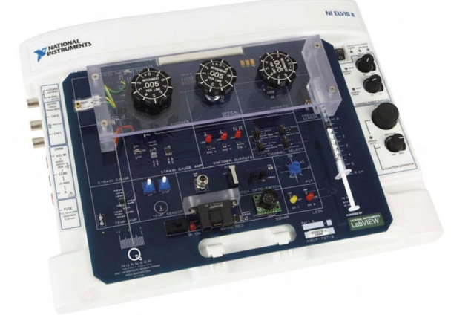
Рисунок 1 – Панель с датчиками
2.1 Исследование потенциометрического датчика
Потенциометрический датчик преобразует угловое перемещение вала в изменение сопротивления, которое фиксируется в виде напряжения. Рабочий угол потенциометра составлял от 0 до 270°, измерения проводились с шагом 45°. Калибровочные данные (таблица 1) показали монотонное возрастание напряжения при увеличении угла, что соответствует линейному закону, но с небольшими отклонениями от идеальной прямой.
Таблица 1 – Калибровка потенциометра
Угол установки потенциометра, ° | Напряжение, В
0 | 0,00
45 | 0,80
90 | 1,71
135 | 2,46
180 | 3,35
225 | 4,09
270 | 4,89
По полученным точкам была построена зависимость U(α), которая аппроксимирована линейной функцией (рисунок 2).
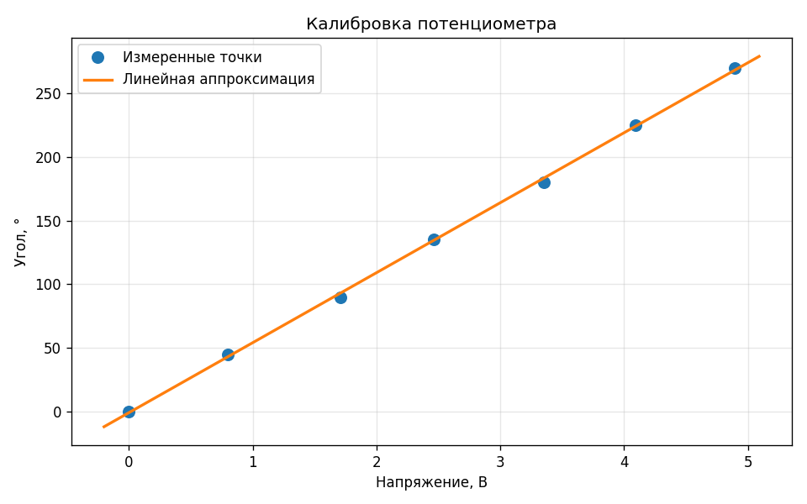
Рисунок 2 – Полученная характеристика потенциометра по точкам и аппроксимация
Программа автоматически рассчитала корректирующие коэффициенты (55.0 и -0.968), которые затем использовались для компенсации систематической погрешности.
После введения поправок проведены повторные измерения угла. Результаты сравнения фактического и измеренного углов, а также величина ошибки приведены в таблице 2.
Таблица 2 – Сравнение фактического и измеренного угла поворота рукоятки
Угол установки, ° | Измеренный угол, ° | Ошибка, °
0 | -0,40 | 0,40
45 | 42,10 | 2,90
90 | 93,20 | 3,20
135 | 141,40 | 6,40
180 | 184,60 | 4,60
225 | 228,60 | 3,60
270 | 267,70 | 2,30
На рисунке 3 представлен график, объединяющий идеальные значения (угол установки), измеренные значения и величину ошибки.
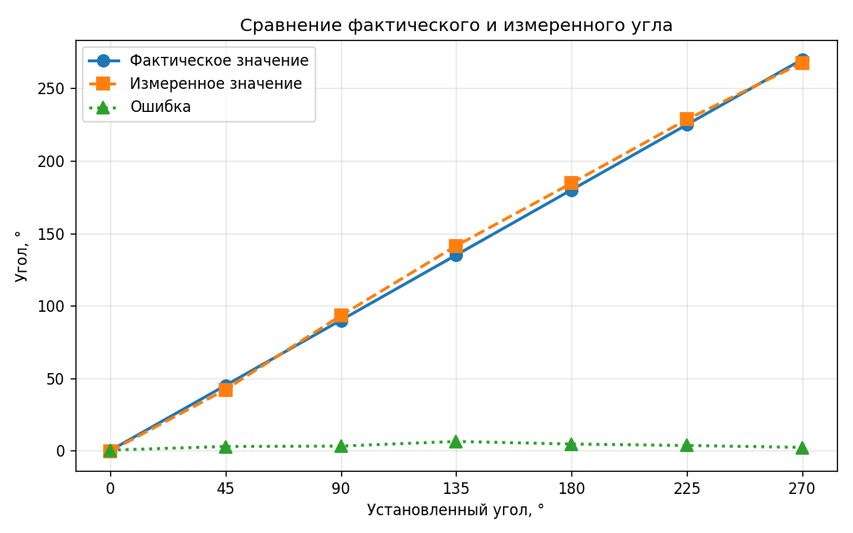
Рисунок 3 – График сравнения фактического и измеренного значения
Видно, что измеренные значения близки к идеальным, однако наблюдаются заметные отклонения, особенно в области средних углов, Средняя абсолютная ошибка составила 3,34°, что может быть связано с износом токосъёмного контакта, нестабильностью резистивного слоя, а также с погрешностью отсчёта угла при установке рукоятки. Характер ошибки (преимущественно положительный) указывает на наличие как систематической, так и случайной составляющей.
2.2 Исследование датчика давления
Датчик давления имеет внутреннюю диафрагму или мембрану, которая изгибается под действием приложенного давления. К диафрагме прикреплён либо тензо- или пьезорезистивный элемент, либо плоскопараллельный конденсатор. Любая деформация диафрагмы из-за приложенного давления вызывает изменение сопротивления или ёмкости чувствительного элемента. Затем изменения в чувствительном элементе преобразуются в измеряемый электрический сигнал с помощью схемы формирования.
Калибровку проводим путём втягивания поршня шприца, изменяя объём от 1 до 0 мл с шагом 0,2 мл. Данные для калибровки представлены в таблице 3.
Таблица 3 – Калибровка датчика давления
Положение поршня, мл | Напряжение, В
1,0 | 0,85
0,8 | 1,18
0,6 | 1,61
0,4 | 2,23
0,2 | 3,14
0,0 | 4,64
По калибровочным данным строится график (рисунок 4).
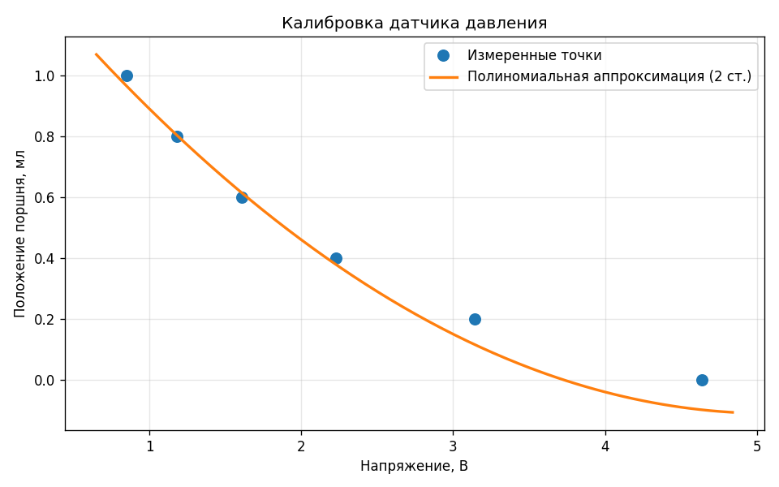
Рисунок 4 – Полученная характеристика датчика давления по точкам и аппроксимация
Аппроксимация экспериментальных точек полиномом второй степени (рисунок 4) позволила получить корректирующие коэффициенты (1,44; -0,61; 0,06). После их введения повторные измерения дали результаты, представленные в таблице 4.
Таблица 4 – Сравнение фактического и измеренного значения давления
Положение поршня, мл | Измеренное положение, мл | Ошибка, мл
0,0 | -0,10 | 0,10
0,2 | 0,12 | 0,08
0,4 | 0,37 | 0,03
0,6 | 0,61 | 0,01
0,8 | 0,81 | 0,01
1,0 | 0,96 | 0,04
По полученным значениям построен график (рисунок 5).
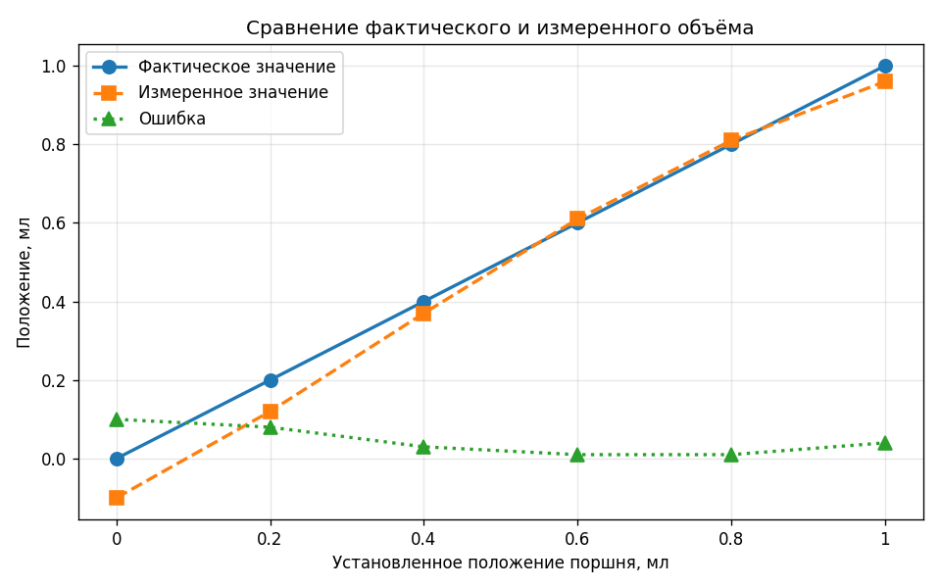
Рисунок 5 – График сравнения фактического и измеренного объёма
График на рисунке 5 демонстрирует хорошее совпадение измеренных значений с идеальными, Средняя ошибка составила 0,045 мл, Наибольшее отклонение (0,10 мл) зафиксировано при нулевом объёме, что может объясняться неполным закрытием шприца или инерционностью мембраны в крайнем положении, В целом датчик давления показал удовлетворительную точность,
2.3 Исследование тензодатчика на гибкой пластине
Тензодатчик – датчик, используемый для измерения деформации твёрдых тел. Он состоит из тонкого элемента из металлической фольги, сформированного в виде сетки и установленного на тонкой подложке, называемой держателем. При растяжении тензорезистора его сопротивление увеличивается, а при сжатии сопротивление уменьшается.
Калибровочные измерения проводим, оттягивая пластину от положения -1 до положения 1 с шагом 0,5 см. Результаты калибровочных измерений представлены в таблице 5.
Таблица 5 – Калибровка тензометрического датчика
Отклонение пластины, см | Напряжение, В
-1,0 | -3,92
-0,5 | -2,20
0,0 | -0,50
0,5 | 1,39
1,0 | 3,28
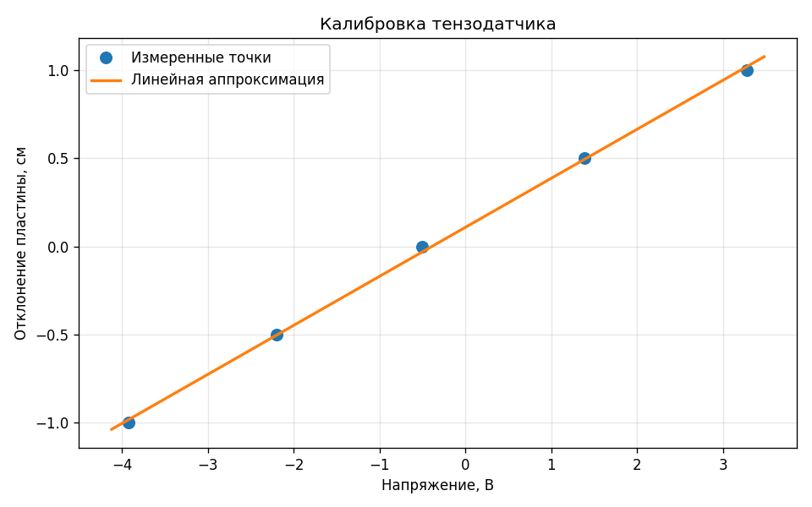
Рисунок 6 – Полученная характеристика тензодатчика по точкам и аппроксимация
Аппроксимация полиномом первой степени (рисунок 6) позволила рассчитать корректирующие коэффициенты (0,278 и 0,108), которые затем использовались для компенсации, Результаты контрольных измерений приведены в таблице 6.
Таблица 6 – Сравнение фактического и измеренного значений с тензодатчика
Отклонение пластины, см | Измеренное отклонение, см | Ошибка, см
-1,0 | -0,98 | 0,02
-0,5 | -0,47 | 0,03
0,0 | 0,03 | 0,03
0,5 | 0,51 | 0,01
1,0 | 1,03 | 0,03
По полученным значениям построен график (рисунок 7).
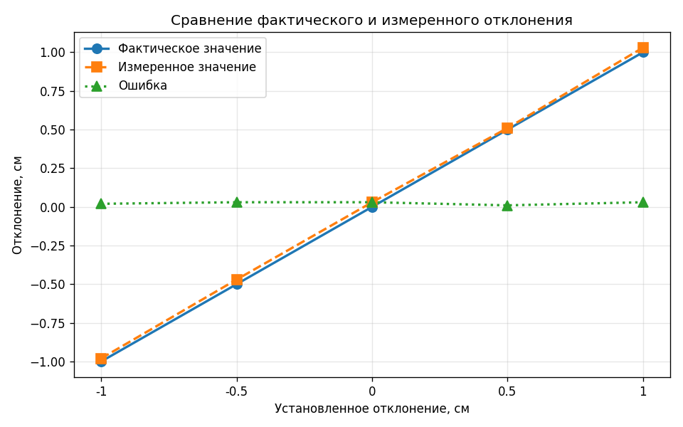
Рисунок 7 – График сравнения фактического и измеренного отклонения
График сравнения (рисунок 7) показывает почти идеальное совпадение, средняя ошибка не превышает 0,024 см, Небольшие отклонения могут быть вызваны остаточной деформацией пластины, неточностью задания отклонения или влиянием температуры,
Дополнительно была определена собственная частота колебаний пластины. Для этого сначала мы убедились, что пластина покоится, а затем начали отклонять её сначала на 1 см вправо, а далее на 1 см влево, при этом фиксируя амплитуду и частоту свободных колебаний с помощью виртуального прибора. Полученные значения частоты колебаний важны для понимания динамических характеристик датчика и оценки его пригодности при измерениях быстропеременных воздействий.
2.4 Исследование датчика магнитного поля
В работе использовался датчик магнитного поля, который генерирует напряжение, пропорциональное индукции поля. Измерения проводились при перемещении датчика относительно источника поля. В процессе выполнения фиксировалось положение датчика (в дюймах) и соответствующее напряжение (таблица 7).
Таблица 7 – Калибровка датчика магнитного поля
Положение датчика, дюйм | Напряжение, В
0,197 | 1,52
0,247 | 1,93
0,297 | 2,14
0,347 | 2,25
0,372 | 2,28
0,397 | 2,30
0,422 | 2,32
По полученным значениям построены графики (рисунок 8).
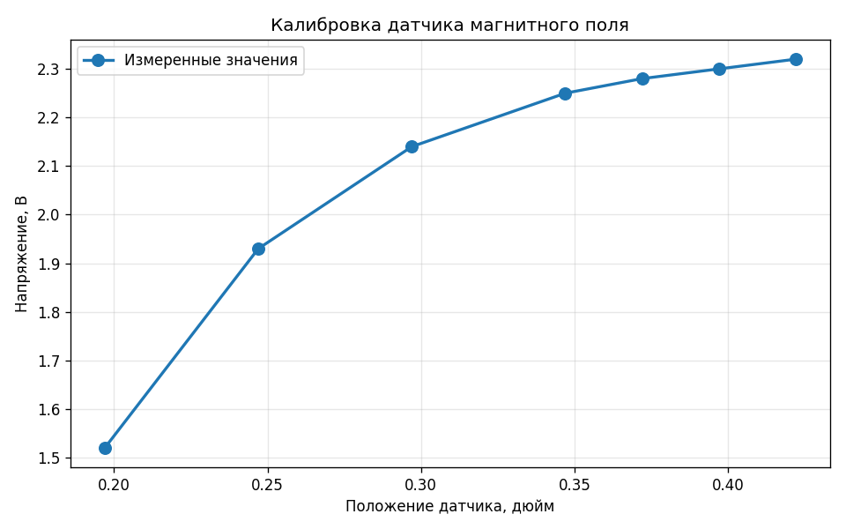
Рисунок 8 – Полученная характеристика магнитного датчика по точкам
Полученная зависимость напряжения от положения датчика (рисунок 8) имеет нелинейный характер с насыщением: при увеличении расстояния от источника поля скорость роста напряжения снижается, Это объясняется неоднородностью магнитного поля – вблизи магнита градиент поля велик, а по мере удаления поле убывает и его изменения становятся менее значительными, Вводим поправочные коэффициенты (0,2625 и -0,227), рассчитанные программой, и повторно проводим измерение для тех же значений, Данные измерения представлены в таблице 8,
Таблица 8 – Сравнение фактического и измеренного значений с магнитного датчика
Положение датчика, дюйм | Измеренное положение, дюйм | Ошибка, дюйм
0,197 | 0,176 | 0,021
0,247 | 0,265 | 0,018
0,297 | 0,328 | 0,031
0,347 | 0,362 | 0,015
0,372 | 0,384 | 0,012
0,397 | 0,399 | 0,002
0,422 | 0,405 | 0,017
По полученным значениям построен график (рисунок 9).
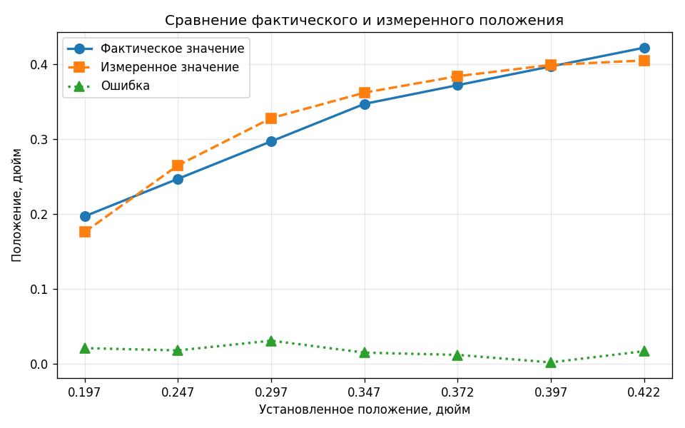
Рисунок 9 – График сравнения фактического и измеренного отклонения
График на рисунке 9 иллюстрирует близость измеренных значений к идеальным, Средняя ошибка составляет 0,017 дюйма (около 0,42 мм), что является хорошим показателем для данного типа датчика, Наибольшее отклонение (0,031 дюйма) зафиксировано при положении 0,297 дюйма, возможно, из-за локальной неоднородности поля или погрешности позиционирования, В целом датчик магнитного поля показал удовлетворительную точность в исследованном диапазоне,
Вывод
В ходе лабораторной работы были исследованы четыре типа датчиков: потенциометрический, давления, тензометрический и магнитного поля, Для каждого из них получены калибровочные характеристики, проведена аппроксимация, введены корректирующие коэффициенты и выполнены контрольные измерения, Анализ графиков и таблиц показал, что после коррекции все датчики обеспечивают приемлемую точность в рабочем диапазоне, Наименьшая средняя ошибка зафиксирована у тензодатчика (0,024 см), наибольшая – у потенциометра (3,34°), у датчика давления она составила 0,045 мл, у магнитного – 0,017 дюйма, что объясняется конструктивными особенностями каждого из датчиков, Полученные результаты позволяют сделать вывод о пригодности данных датчиков для практического использования после соответствующей калибровки,

